ドップラー効果

救急車がサイレンを鳴らしながら近づいてくるときや遠ざかるとき、電車に乗って踏切を通過するときなどに音の高さが変化して聞こえることがある。このような現象を**ドップラー効果**と呼ぶ。身近に起こる波の現象の1つとしてよく知られているが、ドップラー（1803-1853、墺）がこれをはじめて研究した。

1800年代半ば、このころは理論の計算はできても、振動数を測定する方法はなかった。そこで蒸気機関車で屋根のない貨車を引き、その上でトランペットを吹いて、地上に立つ絶対音感をもった人に音の高さを判断してもらう方法をとった。機関車の速さをいろいろ変え、速さと音の高さの関係を調べ、検証した。

　今回は、次の順に沿ってドップラー効果を確認していく。

# 音源が動く場合 （観測者は静止）

# 観測者が動く場合 （音源は静止）

# 音源と観測者が動く場合

# ○音源が動く場合

実際の音は、音源を中心に放射状に伝わる。ドップラー効果による波の変化を具体的にイメージするために、立体的な波面で捉えてみよう。

　右図は水面で点波源が振動しながら右方向に進んでいく様子を真上から見た図である。**音速は音源の速度に関係なく一定なので、**波源の進行方向は波長が短く、後方は波長が長くなっている。

観測者は止まっていて、その観測者に振動数[Hz]の音を出す音源が速さ[m/s]で近づいてくるとき、観測者が聞く音の振動数はどのような関係式で表せるだろうか？音速を[m/s]とする。

　=0sのときにO点で音源が音を発し、=1sのときに音波が観測者に達する場合を考える。音波は[m]進み、音源も[m]進んでいるので、このときの波の波長は（　　　　　）[m]である。

　さらにもう1秒経過した=2sのとき、音波は観測者を通過し、観測者から[m]離れたところまで達する。このとき1秒間に観測者を通過する波の数、つまり観測者が聞く音の振動数は（　　　　　　 ）[Hz]となる。

　音源が[m/s]で遠ざかっていく場合を考えると、振動数は（　　　　　　　）[Hz]となる。

時刻





時刻



時刻



# ○観測者が動く場合

音源が静止していて、観測者が速さ[m/s]で近づく場合を考える。音速は[m/s]である。

=0sのとき音源が音を発し、=1sのときに観測者に音波が達する。もう1秒後の=2sのとき、音波はさらに[m]進み観測者を通過していくが、同時に観測者は[m]進んでいるので、（　　　　　）[m]ぶんの音波を受け取ることになる。波長は（　　　　　）[m]なので、この中に波は（　　　　　　）個あり、これを観測者は1秒間に受け取る。つまり振動数は（　　 　　　）[Hz]である。

観測者が[m/s]で遠ざかっている場合も同様に考えると、振動数は（　　　　　　）[Hz]になる。

時刻



時刻



時刻

[m]

[m]



[m]

# ○音源と観測者が動く場合

音源と観測者が両方とも動いている場合は、今まで別々に考えてきたことが同時に起こるだけである。観測者は観測者に届いた波を観測するだけであり、音源は自分の周囲に音を出すだけなので、①**音源の運動によるドップラー効果**と、②**観測者の運動によるドップラー効果**を組み合わせれば良い。

(1) まず、**①音源が動く**ことによって変化した振動数の波を考える。

(2) その波が観測者に届いていると考え、**②観測者が動く**ときのドップラー効果によって観測する振動数を求める。

いま、音源と観測者互いに近づくとすると、=（　　　　　　）と表すことができる(**※符号は音源と観測者が互いに近づくとき**)。

○ドップラー効果の式の覚え方

ドップラー効果を考える上で、他にも様々な条件・状況がある。ここでは、3つの状況を紹介する。

なお、以下の説明では、音源の振動数を、波長を、音速をとする。

# ●反射板がある場合

音波が動いている物体（反射板）で反射されることによってドップラー効果が起こる。反射板の速度をとして、**反射板が近づいてくる場合**の観測者が受け取る振動数を求める。

まず、反射板を動く観測者として考えると、反射体が受け取る振動数は、観測者移動のドップラー効果より

**音源から反射板へ向かう向きを正**として

となる。次に、**反射板が振動数の音を出しながら移動する音源**として考えると、観測者が受け取る振動数は、音源移動の場合のドップラー効果より、**反射板から観測者へ向かう向きを正**として

となる。反射板が遠ざかる場合は、を負にとればよい。

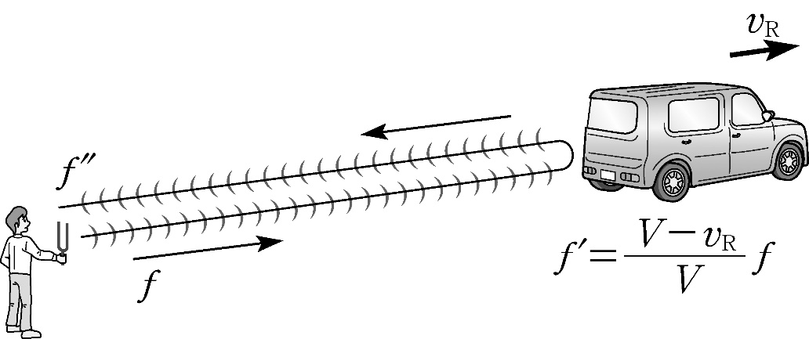

↑　反射板が遠ざかる場合の図

# ●風が吹いている場合

一様な風が吹いているような場合には、**音速に風速がプラスされる**。風の速さをとすると、風と同じ向きに伝わる音の速さがとなる。このときのドップラー効果は、音源の速度を、観測者の速度として、

と考えることができる。なお、音源から観測者へ向かう向きを正とした。音の伝わる向きと風の向きが逆の場合は、を負にとればよい。

# ●斜め方向に移動する場合

観測者に対して、音源が斜めに移動するような場合は、振動数の変化の仕方が変わってくる。この場合、振動数の変化は、観測者に向かう音源の速度成分（**視線速度**）に依存する。

よって、音源の軌道と視線方向とのなす角度をとして、音源の速度を視線速度に置き換えて考える。よって観測者が受け取る振動数は

となる。観測者に近づいてくる（が鋭角）ときには振動数は上がり、ちょうどの瞬間は振動数に変化はなく、遠ざかっていく（が鈍角）のときには振動数が下がることが分かる。

音源が無限遠（）から近づいてきて、無限遠（）に遠ざかっていく場合を考えてみると、無限遠から近づくときの遠方での振動数は

無限遠に遠ざかるときの遠方での振動数は

となり、直線上に音源と観測者がいる場合と一致していることが分かる。

